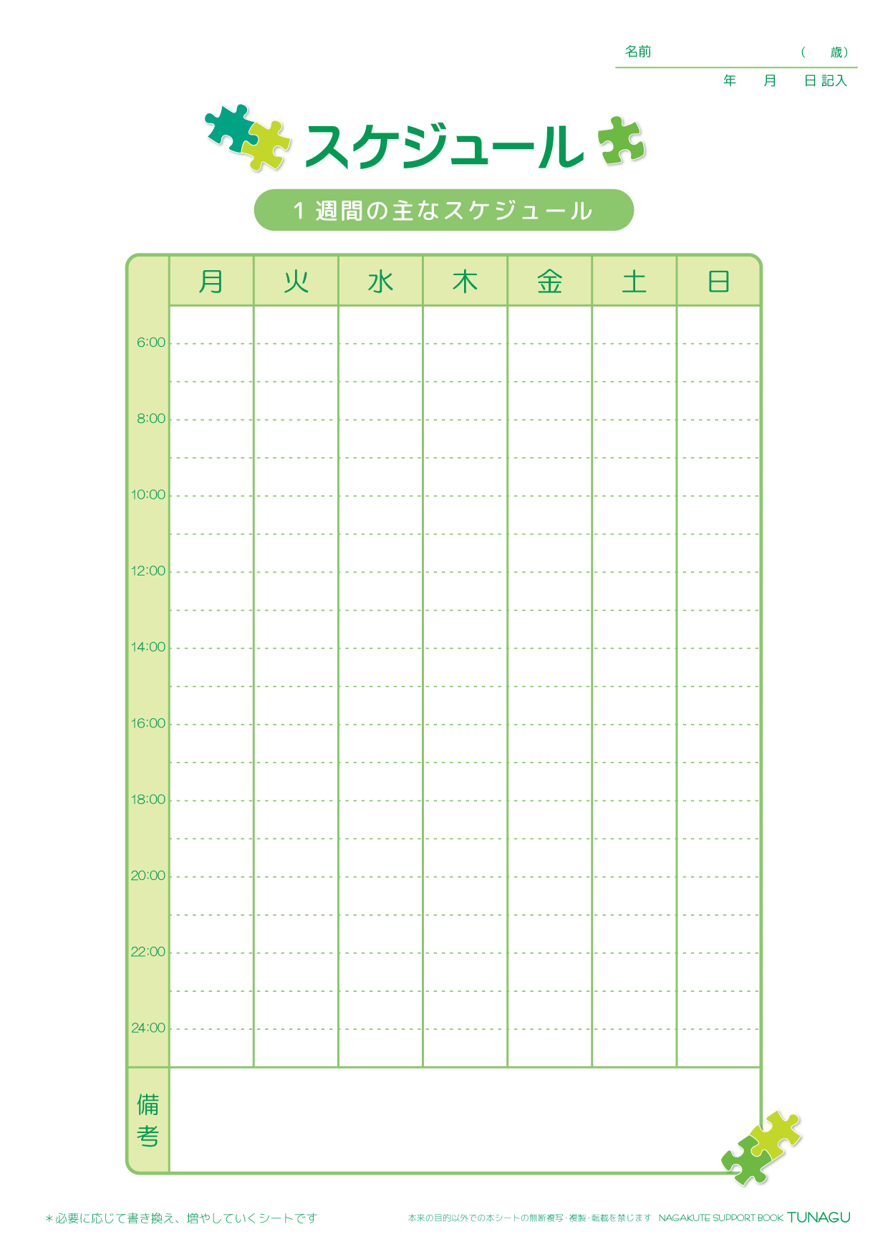
長久手 太郎
3
2015
4
1
睡眠
朝食
身支度
○○教室
睡眠
夕食
お風呂
買い物
公園
テレビ
など

睡眠
朝食
身支度
○○教室
睡眠
夕食
お風呂
買い物
公園
テレビ
など
睡眠
朝食
身支度
○○教室
睡眠
夕食
お風呂
買い物
公園
テレビ
など
睡眠
朝食
身支度
○○教室
睡眠
夕食
お風呂
買い物
テレビ
など
睡眠
朝食
身支度
○○教室
睡眠
夕食
お風呂
買い物
公園
テレビ
など
睡眠
朝食
身支度
睡眠
夕食
お風呂
おでかけなど
睡眠
朝食
身支度
睡眠
夕食
お風呂
おでかけなど
言語訓練
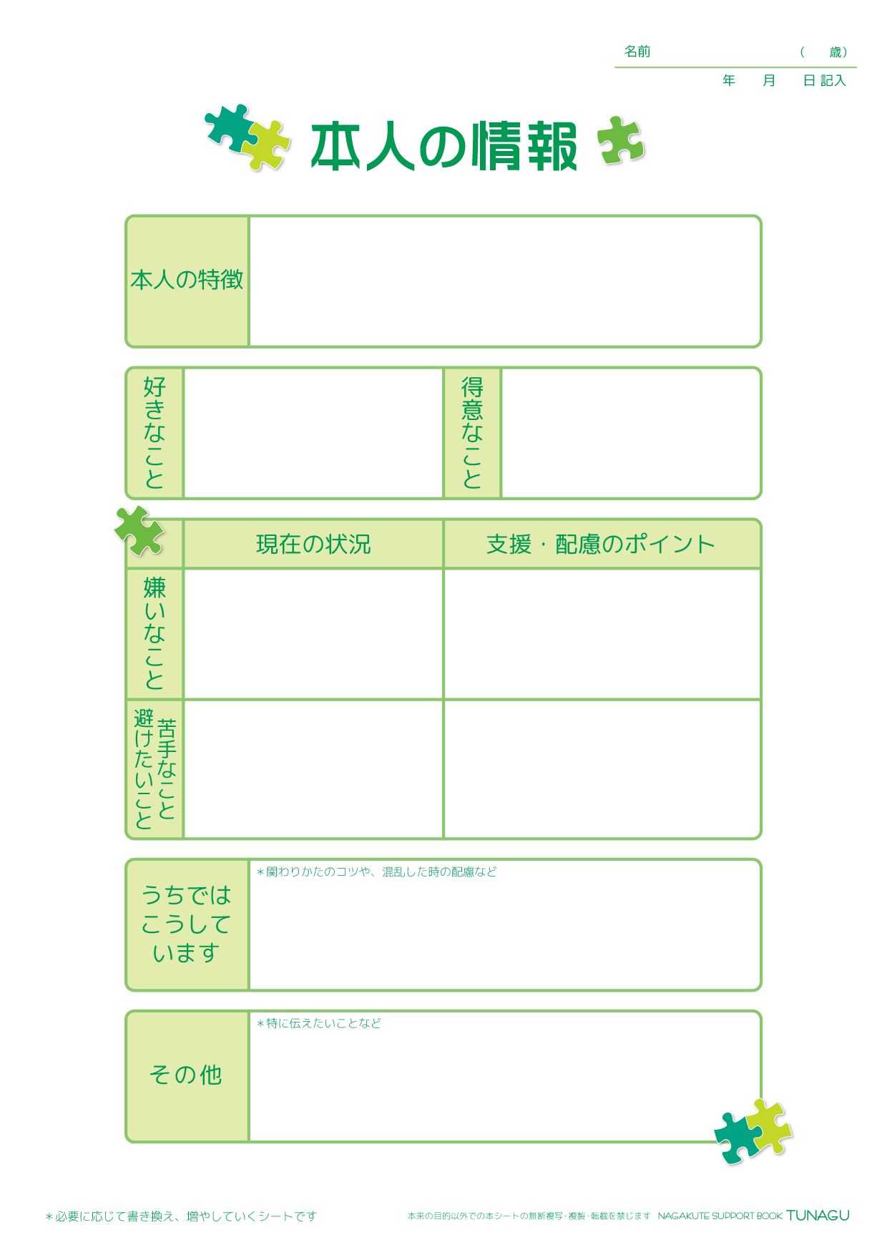
長久手 太郎
3
2015
4
1

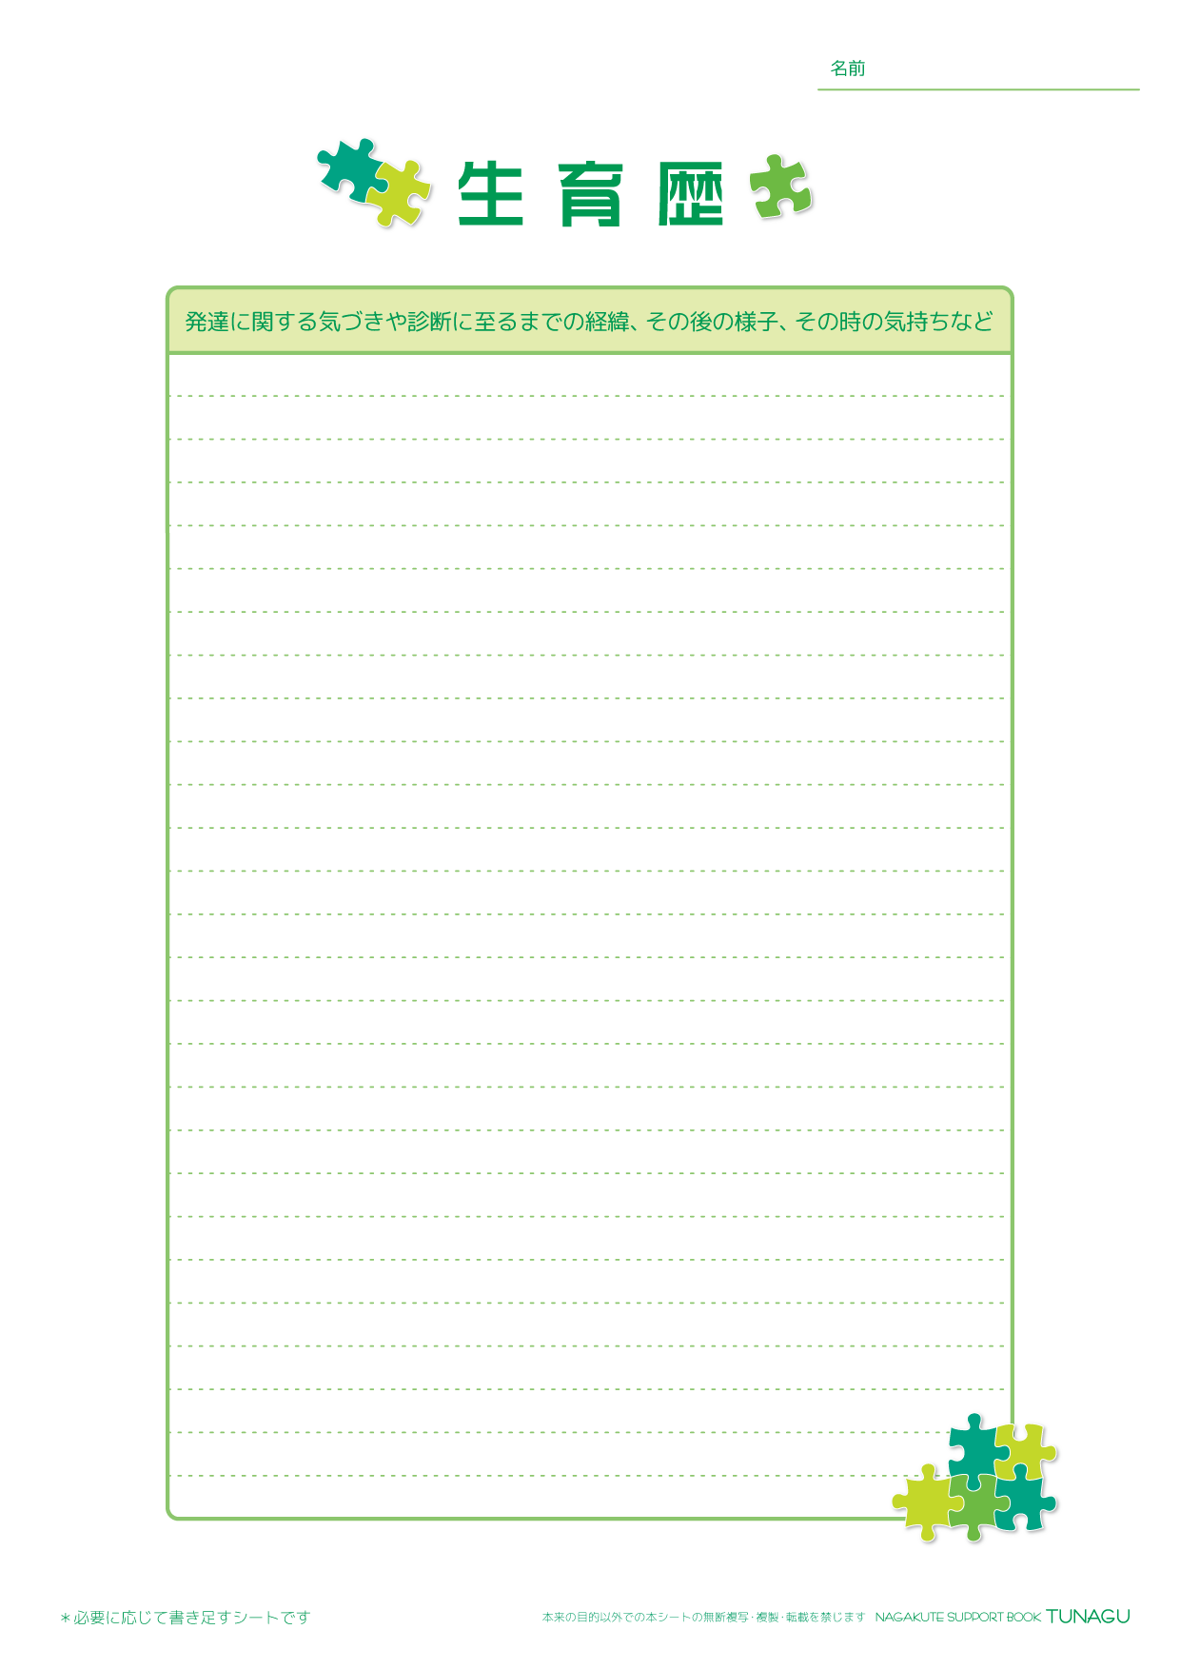
長久手 太郎

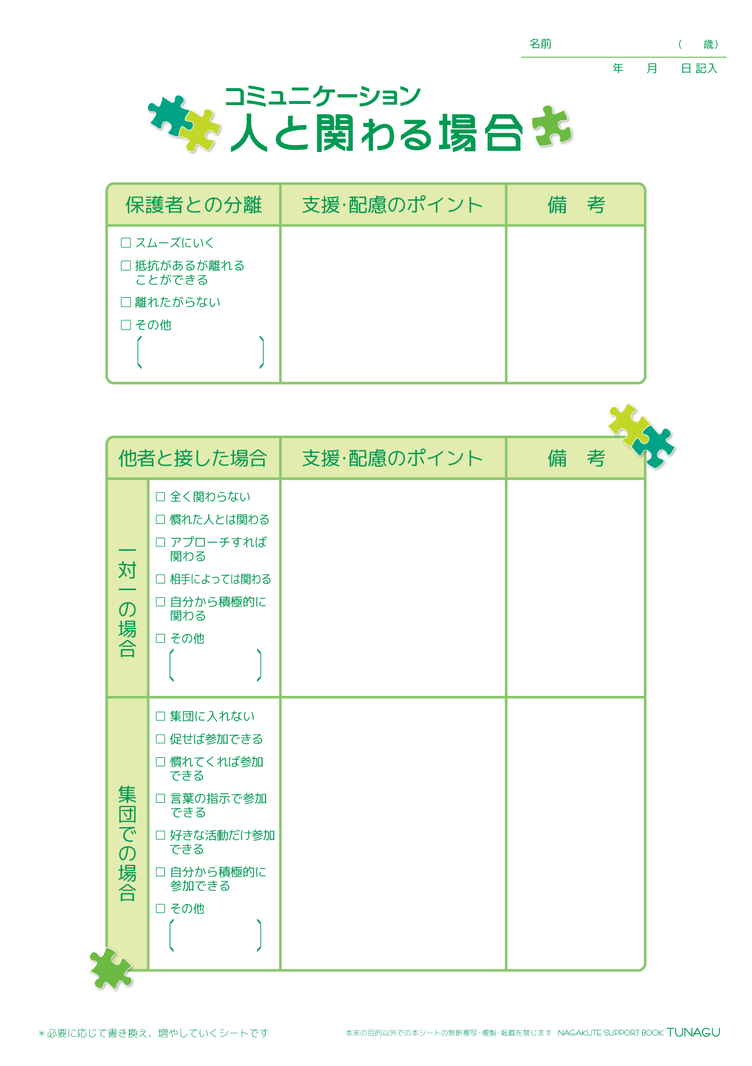
長久手 太郎
3
2015
4
1

✓
✓
✓
✓
✓
✓
✓
✓
✓
✓
✓
✓
✓
✓
✓
✓
✓

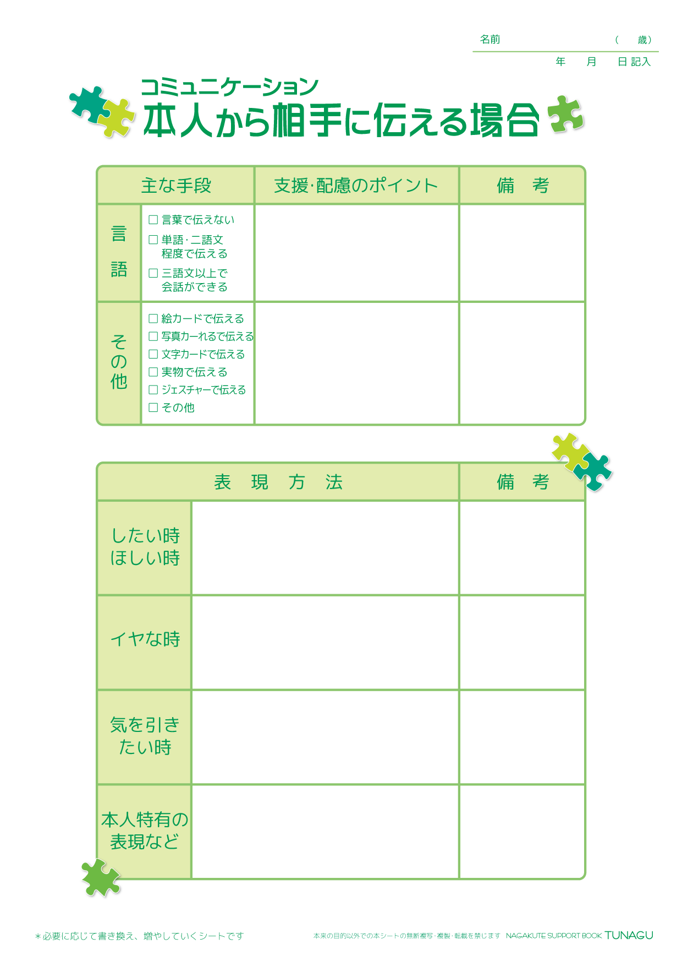
長久手 太郎
3
2015
4
1
✓
✓
✓

✓
✓
✓
✓
✓
✓

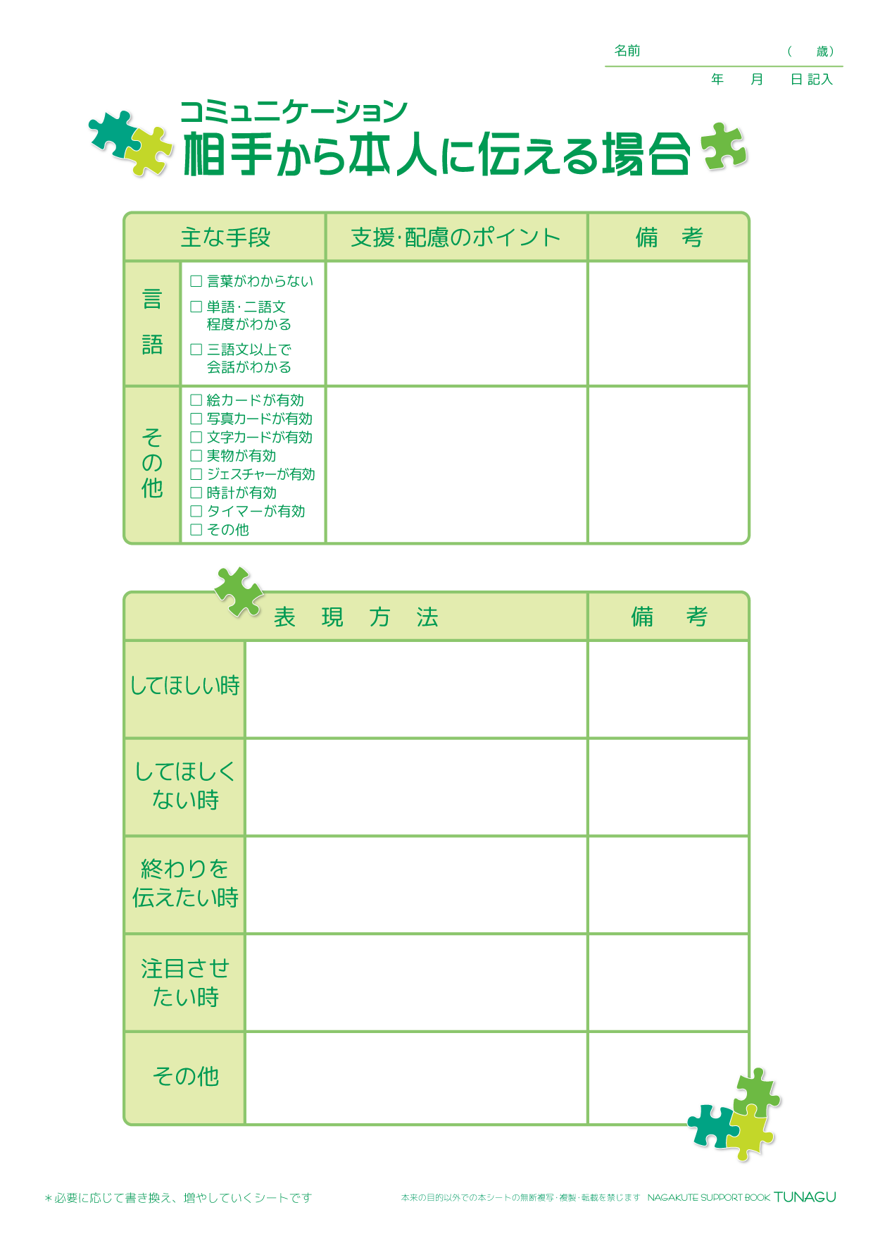
長久手 太郎
3
2015
4
1
長久手 太郎
3
2015
4
1
✓
✓
✓

✓

✓
✓
✓
✓
✓
✓
✓

